หน่วยฝึกประสบการณ์วิชาชีพที่ 4 ศูนย์การเรียนรู้โครงการอันเนื่องมาจากพระราชดำริบ้านสะพานดำ
โครงการ แหนมเห็ดบ้านใหม่เหนือ
เนื่องจากพื้นที่หมู่ 11 มีการเพาะเห็ดนางฟ้าและเห็ดหูหนูกันมากในชุมชนซึ่งการเพาะเห็ดในชุมชนของชาวบ้านนะตอนนี้เป็นการขายเห็ดในรูปแบบธรรมดา ซึ่อยังไม่มีการแปรรูปเพื่อเพิ่มผลผลิตที่มีราคามากยิ่งขึ้น และเนื่องจากการเพาะเห็ดในชุมชนหมู่ 11 ซึ่งพบว่าเห็ดสามารถให้ผลผลิตได้มากว่านี้และได้ตลอดทั้งปี ซึ่งสามารถที่จะไปแปรรูปได้ เพื่อสร้างผลผลิตให้กับคนในชุมชนได้มากยิ่งขึ้น และสามารถช่างชุมชนให้เข้มแข็งพึ่งพาตนเองได้และยังสามารถแก้ไขปัญหาความยากจนได้อีกด้วย
ความคิดเห็น เห็ดเป็นแหละอาหารที่มีโปรตีนจากธรรมชาติและเห็ดยังจัดเป็นอาหารประเภทผักที่ปราศจากไขมัน มีปริมาณน้ำตาลและเกลือค่อนข้างต่ำ และที่สำคัญเห็ดยังให้คุณค่าทางโภชนาการและมีสรรคุณทางยาด้วย ซึ่งมีคุณสมบัติที่ช่วยเสริมภูมิคุ้มกันในร่างกาย และช่ายลดอัตราความเสี่ยงจากโรคร้ายต่างๆอีกด้วย และที่สำคัญอีกอย่างหนึ่งเมื่อมีการแปรรูปเพื่อเพิ่มผลผลิตในชุมชนและคนในชุมชนจะมีรายได้เพิ่มขึ้นอีกด้วยและสามารถที่จะพึ่งพาตนเองได้
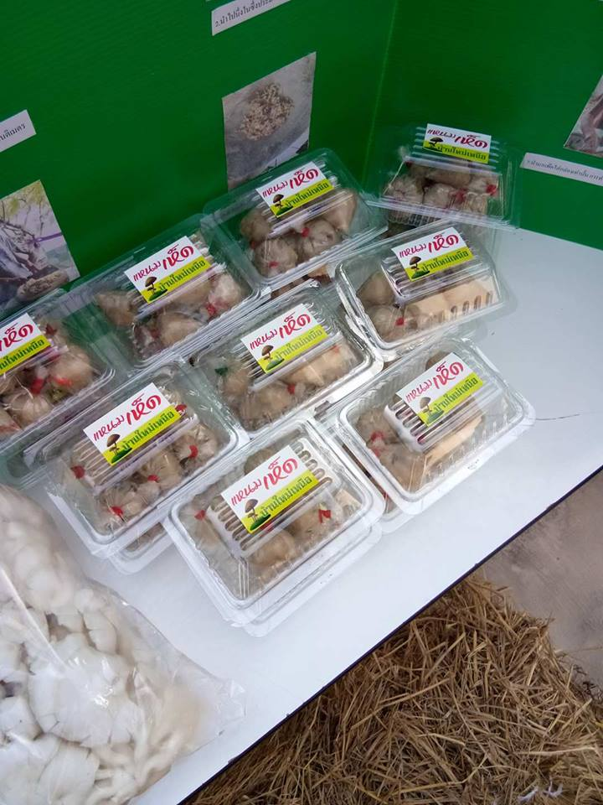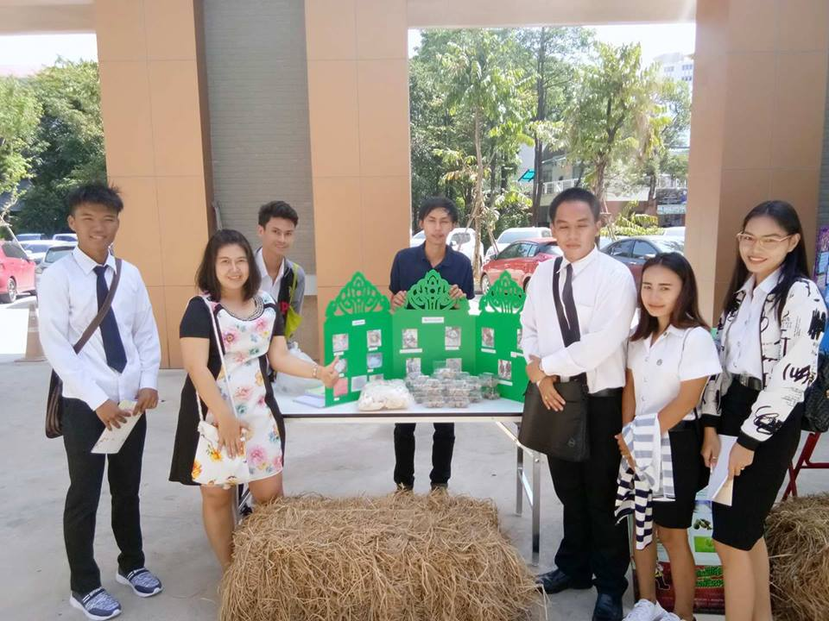

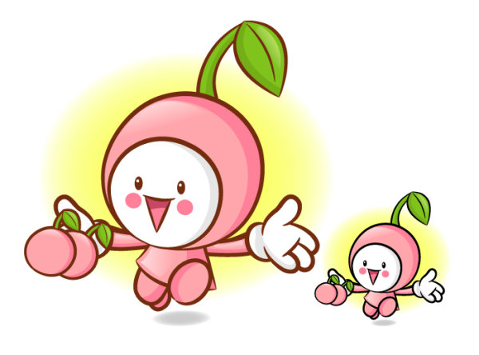
ชื่อหน่วยฝึก หน่วยการเรียนรู้โครงการอันเนื่องมาจากพระราชดำริบ้านสะพานดำ
โครงการ วุ้นมะพร้าวน้ำหอม
มะพร้าวน้ำหอมเป็นสินค้าเกษตรที่ไทยมีศักยภาพในการผลิตในสินค้าความหอมหวานของน้ำมะพร้าวน้ำหอมของไทยเปนหนึ่งในโลก จึงทำให้มีการส่งออกเพิ่มขึ้น โดยส่งออกเป็นจำนวนมาก อีกทั้งยังมีคุณประโยชน์ของน้ำมะพร้าวทางด้านงานวิจัย พบว่าน้ำมะพร้าวมีส่วนช่วยในการป้องกันโรคอัลไซเมอร์ได้ด้วยและเกี่ยวกับการรักษาระดับฮอร์โมนในร่างกายมนุษย์ด้วย การผลิตมะพร้าวน้ำหอม เพื่อการส่งออกจึงมีความสำคัญในการผลิตให้ได้คุณภาพและมาตรฐาน การส่งออกเป็นที่ยอมรับในต่างประเทศโดยนำปรัชญาของเศรษฐกิจพอเพียงกรอบแนวคิดเป็นปรัชญาที่ชี้แนะแนวทางการดำรงอยู่และปฏิบัติตนในทางที่ควรจะเป็น โดยมีพื้นฐานมาจากวิถีชีวิตดั้งเดิมของคนไทยสามารถนำมาประยุกต์ใช้ดด้ตลอดเวลาและเป็นการมองโลกเชิงระบบที่มีการเปลี่ยนแปลงอยู่ตลอดเวลา มุ่งเน้นการรอดพ้นจากภัยและวิกฤตเพื่อความมั่นคงและความยั่งยืนของการพัฒนา เพื่อสร้างงาน สร้างรายได้ให้แก่ชุมชน และเพื่อส่งเสริมภูมิปัญญาท้องถิ่น ส่งเสริมความคิดริเริ่มสร้างสรรค์ของชุมชน ในการพัฒนาสินค้าผลิตภัณฑ์
ความคิดเห็น มะพร้าวน้ำหอมซึ่งมีสรรพคุณในเรื่องต่างๆดังต่อไปนี้
1. ลดไข้ วุ้นเนื้อมะพร้าวอ่อนกับน้ำมะพร้าวอ่อนเป็นยาเย็น ช่วยให้อาการไข้ตัวร้อนทุเลาลง
2. แก้ร้อนใน ดื่มน้ำมะพร้าวอ่อนในตอนเช้าให้หมด และในตอนบ่ายดื่มอีกลูกหนึ่งจนหมด กินเนื้อด้วยก็ได้
3. แก้ปวดเมื่อยกล้ามเนื้อ น้ำกะทิเคี่ยวให้ร้อน เอาผักเสี้ยนผีล้างสะอาดสับเคี่ยวด้วยกัน ใส่เมนทอลเล็กน้อยเพื่อกลิ่นหอม และเพิ่มพลังแทรกซึมของตัวยานวด แก้ปวดเมื่อย ช้ำบวม อักเสบ
4. รักษาแผลเรื้อรัง เอากะลามะพร้าวถูตะไบ ได้ผงละเอียด ผสมกับน้ำมันมะพร้าว แทรกพิมเสนเล็กน้อย ทาแผลเรื้อรัง เช้า กลางวัน เย็น ทาบ่อยๆ
5. แก้ปวดฟัน เอากะลามะพร้าวแก่จัด มีรู ขูดเอาเนื้อออกใหม่ๆ ใส่ถ่านไฟแดงลงไป รองน้ำมันมะพร้าวที่ไหลออกมาเก็บใส่ขวด ปิดแน่นไว้ ใช้สำลีพันปลายไม้ชุบน้ำมันมะพร้าว อุดรูฟันที่ปวด อย่าให้สัมผัสเหงือกหรือเนื้อเยื่ออื่นๆ จะเกิดความชาได้
6. รักษาแผลเป็น ใช้น้ำมันมะพร้าวที่ได้จากกะลามะพร้าวเผาไฟถ่าน ทาที่แผล แผลจะหายไปในไม่กี่วัน เมื่อแผลหายจะไม่เป็นแผลเป็น
7. แก้คลื่นไส้อาเจียน เอามะนาว 1 ซีก บีบผสมน้ำมะพร้าวอ่อน ดื่มแก้อาเจียนได้ดี
8. บำรุงผิวพรรณ ดื่มน้ำมะพร้าวอ่อนสัปดาห์ละ4–5ผล ช่วยบำรุงผิวพรรณ แก้เม็ดผดผื่นคัน บำรุงร่างกายให้สดชื่น
เมื่อเอามะพร้าวน้ำหอมนำมาแปรรูปเป็นวุ้นมะพร้าวน้ำหอมอีกด้วยในชุมชน ชาวบ้านในชุมชนจะสร้างผลงานให้แก่ชุมชนและสร้างรายได้ให้แก่ชุมชนและชาวบ้านในชุมชนจะเกิดความคิดสร้างสรรค์และสามารถพึ่งพาตนเองได้และจะเกิดความเข้มแข็งภายในชุมชนในปีต่อๆไป

